Современные интерактивные методики в преподавании
предметов искусства: ИЗО, МХК.
Запольская Оксана Авролидовна, учитель ИЗО, МХК
МКОУ СОШ №1 п.Сосьва Свердловской области
Для того, чтобы соответствовать современным требованиям, предъявляемым обществом, учителю необходимо овладевать современными педагогическими технологиями. Обучение, основанное на интерактивных технологиях, ставших уже широко известными в педагогическом сообществе, в комплексе с традиционными методами, в наибольшей степени соответствует основополагающим принципам и целям современного образования.
Что такое «интерактивные технологии»? Г.К.Селевко определяет как «группу педагогических технологий, достигающих высокого уровня объектной активности учебной деятельности школьников». Иначе говоря, интерактивными признаются методы обучения, осуществляемые посредством взаимодействия учащихся в процессе обучения. Они позволяют на основе личного вклада каждого из участников процесса обучения в общее дело получить новые знания и организовать совместную деятельность от единичного взаимодействия к широкому сотрудничеству. Простейшими примерами интерактивных технологий могут быть беседа или консультация. Больше всего интерактивный режим представлен в технологических приёмах, входящих в какую-либо конкретную монотехнологию. Например, проблематизация в технологии развивающего обучения, взаимоопрос, игровые ситуации. В интерактивных методиках обучающиеся обучают друг друга, их особенность состоит в диалоговом характере.
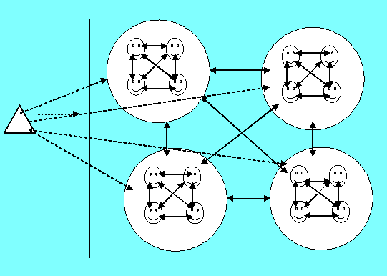

В обучении предметам образовательной области «Искусство» одной из главных задач определяется развитие навыков сотрудничества в художественно-творческой деятельности, способности к познанию мира через чувства и эмоции. Как показывает практический опыт, приёмы и методы интерактивных технологий на уроках ИЗО, МХК позволяют реализовать идею сотрудничества педагога и учащихся, а также самих учащихся между собой, учит их конструктивному взаимодействию, создаёт благоприятную психологическую атмосферу во время урока. Использовать интерактивные методы можно на любом предметном материале. Например, организуем дискуссию по МХК «Можно ли воссоздать 7 древних Чудес Света, занесённых в список-путеводитель Антипатром Сидонским?»; проводим интерактивную игру по ОРКСЭ «Сокровища мировых религиозных культур» (в рамках модуля «Основы мировых религиозных культур»), дискуссию по МХК по утверждению Лоренцо Бернини «Тот, кто иной раз не выходит из правил, никогда их не превзойдёт» на примерах особенностей художественных стилей или «Нужно ли искать смысл в работах Сальвадора Дали?» (МХК, 11 класс); мини-дебаты на заключительных уроках или для активизации познавательной деятельности на вводных уроках (по спорным вопросам), составление синквейна «Силуэт» на уроке ИЗО, выполнение групповых макетов, коллажа, дидактические игры и учебное проектирование на уроках, например, «Проект школьной формы», и многое другое.
Необходимо учитывать, что интерактивные методики требуют определённых условий их применения. Учитель должен ясно представлять себе, с какой целью он использует тот или иной метод. Каждый метод должен быть объяснён детям, принят ими, оговорены правила групповой работы. Кроме того, имеет большое значение состав класса, количество детей, их способность к взаимодействию. Педагог учит детей определённому методу и в то же время обучается сам, каждый раз импровизируя и готовясь помочь учащимся в случае затруднений. Практика проведения уроков показывает, что педагог, руководящий такими формами деятельности, должен быть хорошо подготовлен, иметь опыт работы с детьми и авторитет среди участников. При использовании интерактивных технологий нужно обязательно прогнозировать результат, создавая ситуацию успеха для каждого ученика в классе, в этом случае на уроке не останется ни одного равнодушного ученика, не включённого в общее действие на уроке.

Источники:
- Селевко Г.К. Энциклопедия образовательных технологий. 2 Т. М.: НИИ школьных технологий, 2006.
- Современные образовательные технологии в изучении предметов социально-гуманитарного цикла. – М.: ООО «ТИД Русское слово», 2007.

